校车管理系统项目计划说明

一、项目基本信息
项目属性 | 内容
项目名称 | 校车管理系统
项目开始日期 | 2026年4月16日
项目完成日期 | 2026年6月4日
项目工期 | 36个工作日
总工时 | 400工时
项目总成本 | ¥551,700.00
任务总数 | 29个

二、进度计划

2.1 工作分解结构（WBS）
阶段 | 任务 | 工期 | 开始时间 | 完成时间 | 前置任务
1. 项目启动 |  | 8个工作日 | 2026/4/16 | 2026/4/27
 | 1.1 需求分析 | 3个工作日 | 2026/4/16 | 2026/4/23
 | 1.2 可行性研究 | 2个工作日 | 2026/4/24 | 2026/4/27 | 2
2. 系统设计 |  | 6个工作日 | 2026/4/28 | 2026/5/5
 | 2.1 概要设计 | 2个工作日 | 2026/4/28 | 2026/4/29 | 1
 | 2.2 详细设计 | 4个工作日 | 2026/4/30 | 2026/5/5 | 5
3. 编码实现 |  | 11个工作日 | 2026/5/6 | 2026/5/20
 | 3.1 数据库开发 | 5个工作日 | 2026/5/6 | 2026/5/12 | 4
 | 3.2 前端界面开发 | 6个工作日 | 2026/5/6 | 2026/5/13
 | 3.3 后端逻辑开发 | 8个工作日 | 2026/5/6 | 2026/5/15
 | 3.4 接口开发 | 3个工作日 | 2026/5/18 | 2026/5/20 | 10, 8, 9
4. 测试 |  | 8个工作日 | 2026/5/21 | 2026/6/1
 | 4.1 单元测试 | 4个工作日 | 2026/5/21 | 2026/5/26 | 7
 | 4.2 集成测试 | 2个工作日 | 2026/5/27 | 2026/5/28 | 13
 | 4.3 系统测试 | 2个工作日 | 2026/5/29 | 2026/6/1 | 14
5. 部署上线 |  | 3个工作日 | 2026/6/2 | 2026/6/4
 | 5.1 环境部署 | 3个工作日 | 2026/6/2 | 2026/6/4 | 12
 | 5.2 项目验收 | 2个工作日 | 2026/6/2 | 2026/6/3
6. 沟通管理 |  | 30.25个工作日 | 2026/4/20 | 2026/6/1
 | 6.1 项目周会 | 30.25个工作日 | 2026/4/20 | 2026/6/1
 | 6.2 需求评审会
 | 6.3 阶段汇报

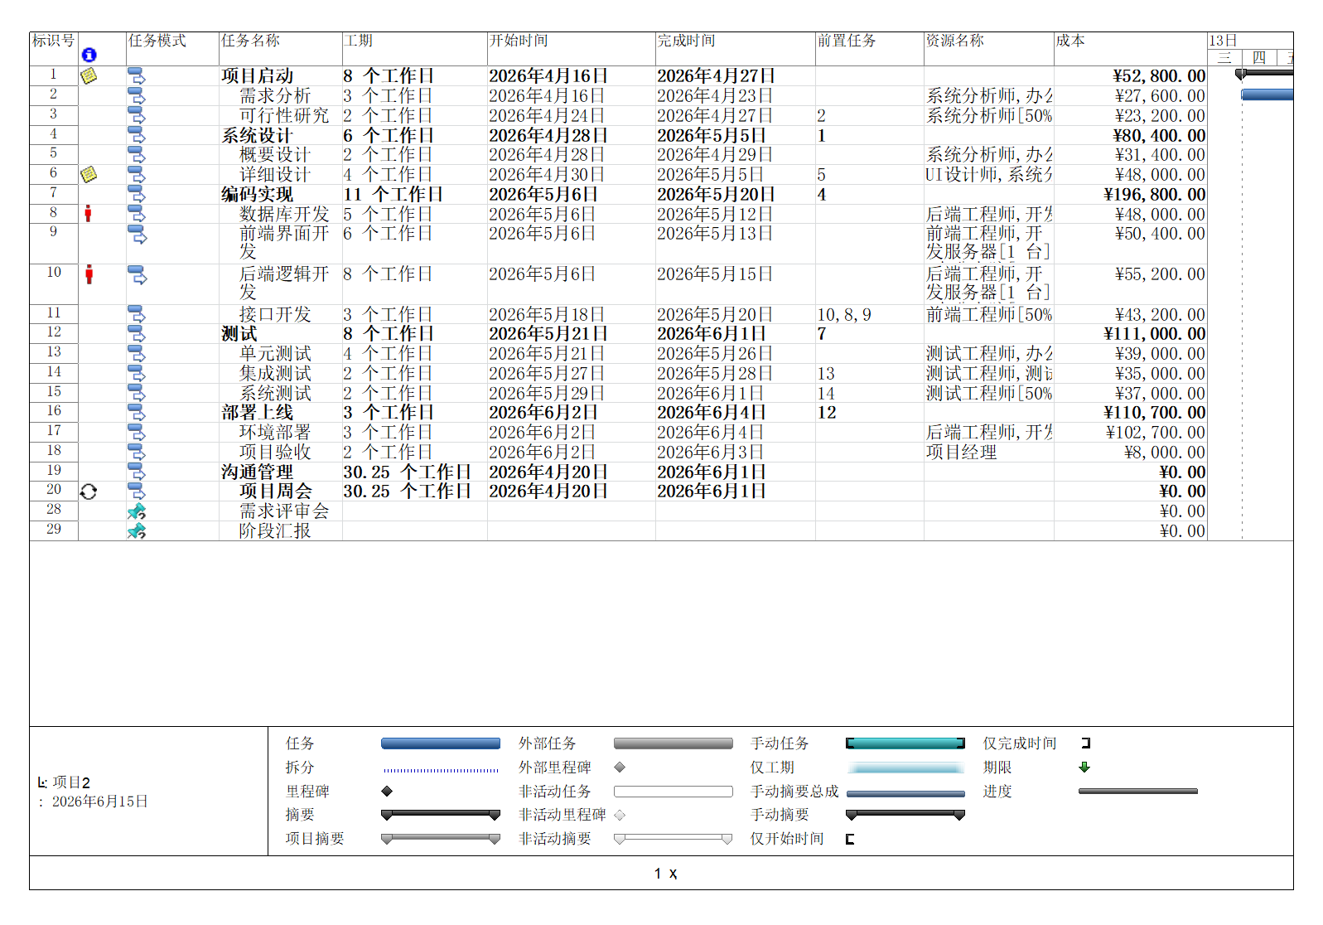
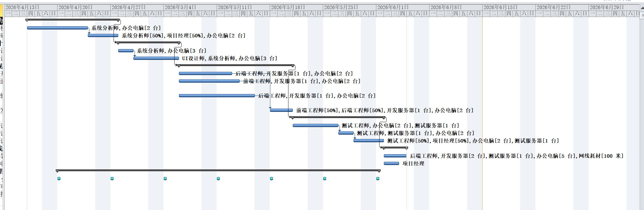

2.2 关键路径分析
关键路径为：项目启动 → 系统设计 → 编码实现 → 测试 → 部署上线
关键路径上的任务（黑色粗线条显示）包括： - 可行性研究 - 详细设计 - 后端逻辑开发 - 接口开发 - 系统测试 - 环境部署
这些任务不能延迟，否则会导致整个项目延期。

2.3 里程碑
里程碑 | 日期 | 说明
项目启动完成 | 2026/4/27 | 需求分析和可行性研究完成
系统设计完成 | 2026/5/5 | 概要设计和详细设计完成
编码实现完成 | 2026/5/20 | 数据库、前端、后端、接口开发完成
测试完成 | 2026/6/1 | 单元、集成、系统测试完成
项目验收 | 2026/6/3 | 项目正式验收

三、资源计划

3.1 人力资源
资源名称 | 类型 | 标准费率 | 加班费率 | 最大单位
项目经理 | 工时 | ¥500/工时 | ¥750/工时 | 100%
系统分析师 | 工时 | ¥400/工时 | ¥600/工时 | 100%
前端工程师 | 工时 | ¥300/工时 | ¥450/工时 | 100%
后端工程师 | 工时 | ¥300/工时 | ¥450/工时 | 100%
测试工程师 | 工时 | ¥250/工时 | ¥375/工时 | 100%
UI设计师 | 工时 | ¥350/工时 | ¥525/工时 | 100%

3.2 材料资源
资源名称 | 类型 | 单位 | 标准费率
开发服务器 | 材料 | 台 | ¥20,000/台
测试服务器 | 材料 | 台 | ¥15,000/台
办公电脑 | 材料 | 台 | ¥8,000/台
网线耗材 | 材料 | 米 | ¥5/米

3.3 资源分配详情
任务 | 分配资源 | 单位/数量
需求分析 | 系统分析师、办公电脑 | 100%、2台
可行性研究 | 系统分析师[50%]、项目经理[50%]、办公电脑 | 2台
概要设计 | 系统分析师、办公电脑 | 100%、3台
详细设计 | UI设计师、系统分析师、办公电脑 | 各100%、3台
数据库开发 | 后端工程师、开发服务器、办公电脑 | 100%、1台、2台
前端界面开发 | 前端工程师、开发服务器、办公电脑 | 100%、1台、2台
后端逻辑开发 | 后端工程师、开发服务器、办公电脑 | 100%、1台、2台
接口开发 | 前端工程师[50%]、后端工程师[50%]、开发服务器、办公电脑 | 1台、2台
单元测试 | 测试工程师、办公电脑、测试服务器 | 100%、2台、1台
集成测试 | 测试工程师、测试服务器、办公电脑 | 100%、1台、2台
系统测试 | 测试工程师[50%]、项目经理[50%]、办公电脑、测试服务器 | 2台、1台
环境部署 | 后端工程师、开发服务器、测试服务器、办公电脑、网线耗材 | 100%、2台、1台、5台、100米
项目验收 | 项目经理 | 100%

3.4 资源冲突
根据统计信息，存在 1个过度分配的工时资源，需要关注并解决。

四、成本计划

4.1 各阶段成本汇总
阶段 | 成本
项目启动 | ¥52,800.00
系统设计 | ¥80,400.00
编码实现 | ¥196,800.00
测试 | ¥111,000.00
部署上线 | ¥110,700.00
项目总成本 | ¥551,700.00

4.2 各任务成本明细
任务 | 成本 | 固定成本
项目启动（摘要） | ¥52,800.00 | ¥0.00
需求分析 | ¥27,600.00 | ¥2,000.00
可行性研究 | ¥23,200.00 | ¥0.00
系统设计（摘要） | ¥80,400.00 | ¥0.00
概要设计 | ¥31,400.00 | ¥1,000.00
详细设计 | ¥48,000.00 | ¥0.00
编码实现（摘要） | ¥196,800.00 | ¥0.00
数据库开发 | ¥48,000.00 | ¥0.00
前端界面开发 | ¥50,400.00 | ¥0.00
后端逻辑开发 | ¥55,200.00 | ¥0.00
接口开发 | ¥43,200.00 | ¥0.00
测试（摘要） | ¥111,000.00 | ¥0.00
单元测试 | ¥39,000.00 | ¥0.00
集成测试 | ¥35,000.00 | ¥0.00
系统测试 | ¥37,000.00 | ¥0.00
部署上线（摘要） | ¥110,700.00 | ¥0.00
环境部署 | ¥102,700.00 | ¥0.00
项目验收 | ¥8,000.00 | ¥0.00

4.3 现金流量表（按周）
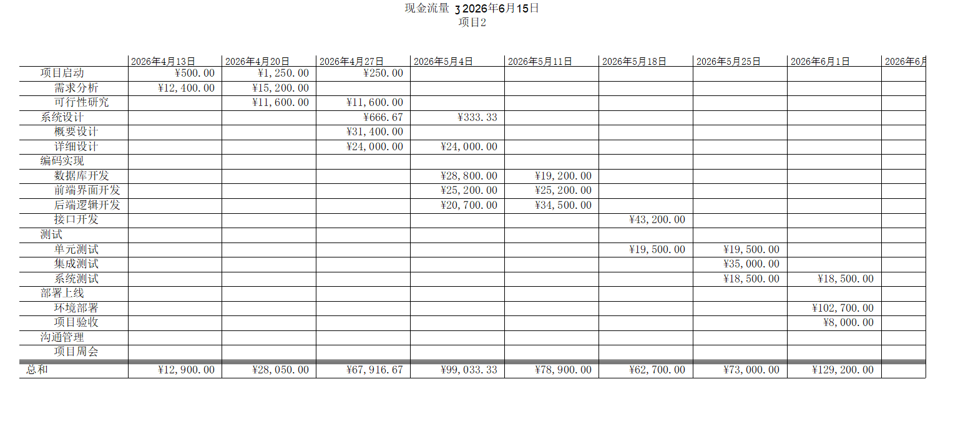

五、其他计划

5.1 沟通计划
沟通活动 | 频率 | 参与人 | 形式 | 输出
项目周会 | 每周 | 项目组全体成员 | 面对面会议 | 会议纪要
需求评审会 | 阶段节点 | 项目经理、系统分析师、客户 | 评审会议 | 评审报告
阶段汇报 | 里程碑 | 项目经理、高层领导 | 汇报会议 | 阶段报告

5.2 质量保证计划
- 代码规范：遵循Java开发手册
- 评审方式：交叉评审
- 测试覆盖率要求：≥80%
- 交付物：评审报告

5.3 风险管理计划
风险类型 | 风险描述 | 概率 | 影响 | 应对措施
技术风险 | 新技术学习成本 | 中 | 高 | 提前安排培训，预留缓冲时间
人员风险 | 核心开发人员离职 | 低 | 高 | 代码文档化，知识共享
进度风险 | 需求变更频繁 | 高 | 中 | 严格变更控制流程

六、关键结论
- 项目工期：36个工作日，从2026年4月16日至2026年6月4日
- 项目总成本：¥551,700.00
- 关键路径：项目启动 → 系统设计 → 编码实现 → 测试 → 部署上线
- 资源冲突：存在1个过度分配的工时资源，需要调整
- 成本最高阶段：编码实现（¥196,800），占总成本的35.7%
- 现金流峰值：2026年6月1日当周（¥129,200）
编制日期：2026年6月15日
编制工具：Microsoft Project 2010

